

Asociación de Padres y Madres de Alumnos/as ¨Horizontes¨ CEEE Sagrada Familia sagradafamilia.ampa@gmail.com

FICHA INSCRIPCION SOCIOS/AS AMPA -­‐ CURSO 2017/2018

NOMBRE Y APELLIDOS DEL PADRE/MADRE/TUTOR:

____________________________________________________________________
____________________________________________________________________

DNI:_________________________

TELÉFONO: __________________

DOMICILIO:__________________________________________________________

___________________________________________________________________

LOCALIDAD:_______________________________CODIGO POSTAL: ___________

E-­‐MAIL:__________________________________

Actúa en calidad de:__________________________________________________

NOMBRE Y APELLIDOS DE LOS HIJOS/AS MATRICULADOS/AS-­‐

1 __________________________________________________

2 __________________________________________________

Prefiero recibir las convocatorias/comunicaciones de reuniones relacionadas con el colegio y la asociación mediante:

o Correo Electrónico

o Agenda Escolar
o Whatsapp

o Otro:_______________

¿Le gustaría participar como voluntario/a en las actividades del AMPA? SI/NO

Asociación de Padres y Madres de Alumnos/as ¨Horizontes¨ CEEE Sagrada Familia sagradafamilia.ampa@gmail.com

CUOTA

Acepto el cargo de la cuota de socio anual por importe de Diez Euros (10,00 ) a través de la orden de domiciliación de adeudo directo (SEPA).

DOMICILIACIÓN BANCARIA:
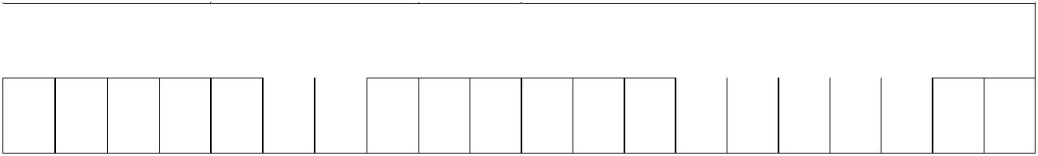
^{ENTIDAD} OFICINA DC NÚMERO DE CUENTA

Titular de la cuenta:

______________________________________________________

Consiento que el AMPA COLEGIO SAGRADA FAMILIA -­‐ Asociación de Padres/Madres de Alumnos/as ¨Horizontes¨ custodie estos datos en un fichero informático suficientemente protegido del cual no se permita bajo ningún concepto cesiones a terceros (necesario para poder tener un registro de asociados).

SUGERENCIAS:

Firma:

Fecha:

Nombre y Apellidos:

